МИНИСТЕРСТВО ОБРАЗОВАНИЯ И НАУКИ РОССИЙСКОЙ ФЕДЕРАЦИИ

Федеральное государственное автономное образовательное учреждение  
высшего образования

**«Национальный исследовательский  
Нижегородский государственный университет им. Н.И. Лобачевского»**

**(ННГУ)**

**Институт информационных технологий, математики и механики**

**Кафедра программной инженерии**

**Практическое работа №5**

**Тема:**

**«Управление данными и использование шаблона MVC»**

**Выполнил**:  
студент группы 381808—2  
   
Жафяров Олег Ильязович

**Проверил:**

Карчков Денис Александрович

Нижний Новгород

2021

**СОДЕРЖАНИЕ**

1. Описание задачи 3
2. Демонстрация работы 5
3. Заключение 7
4. Приложение 8

**ОПИСАНИЕ ЗАДАЧИ**

Цель: Научиться использовать различные модели для отображения данных в прокручиваемых списках, взаимодействовать с базой данных и управлять настройками приложения.

Шаги:

1) Создать приложение, которое позволяет отображать список из прямоугольников с использованием ListModel. В модели должны настраиваться цвет фона и текста внутри прямоугольника. Текст содержит название цвета фона прямоугольника.

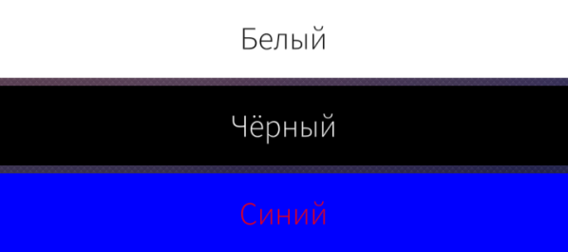

2) Создать приложение, которое позволяет отображать список из прямоугольников. Нажатие на кнопку над списком добавит новый элемент. Нажатие на элемент в списке удалит его из списка. В прямоугольниках должен отображаться порядковый номер, присваиваемый при добавлении в список. При удалении элементов порядковые номера у добавленных прямоугольников остаются неизменными.

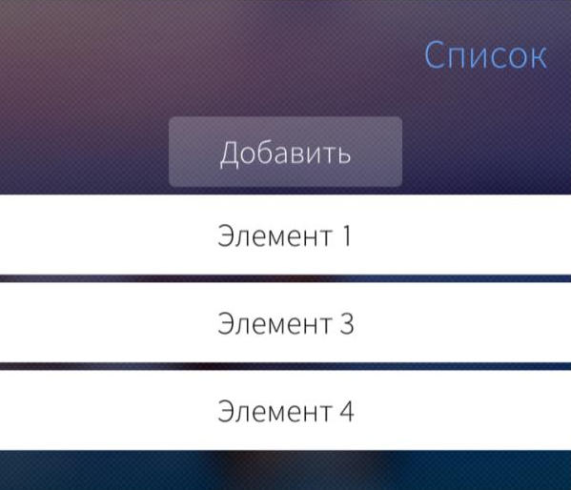

3) Выполнить задание 1 с использованием javascript-модели.

4) Получить и отобразить курсы валют из ресурса ЦБ РФ по адресу <http://www.cbr.ru/scripts/XML_daily.asp>.

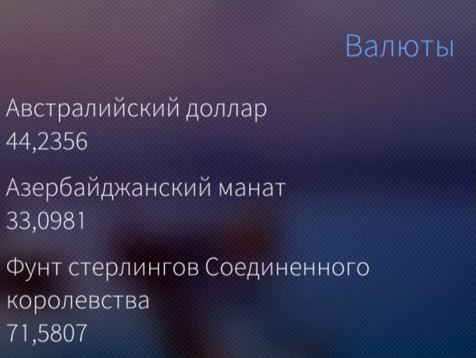

5) Выполнить задание 4 с использованием XMLHttpRequest.

6) Создать приложение, позволяющее добавлять и удалять заметки с использованием базы данных и отображать их в списке. Текстовое поле служит для ввода текста, кнопка для добавления заметки, нажатие на заметку удалит её.

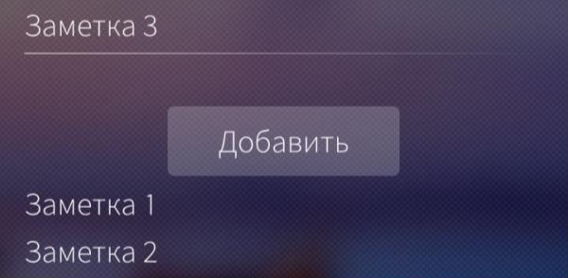

7) Создать приложение с текстовым полем и полем с флажком, значение которых сохраняется в настройках приложения с помощью ConfigurationValue.

8) Выполнить задание 7 с помощью ConfigurationGroup.

**ДЕМОНСТРАЦИЯ РАБОТЫ**

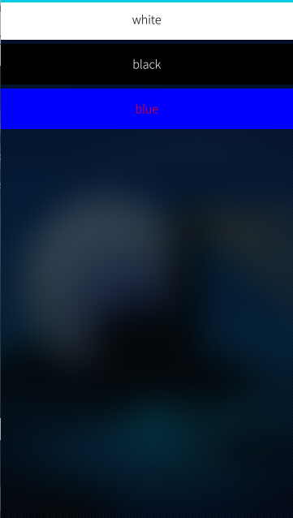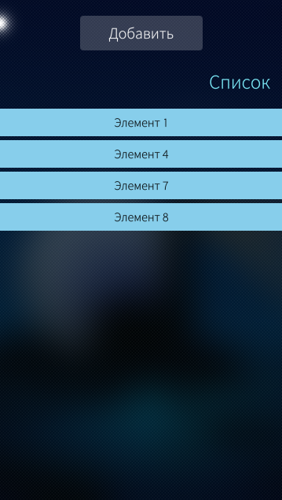

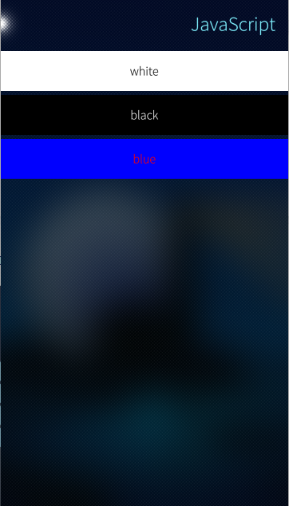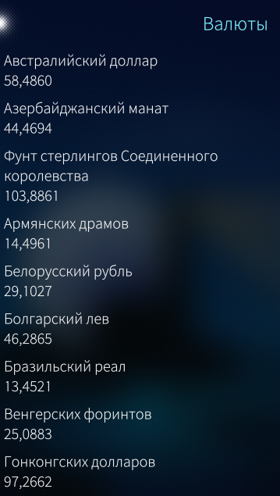

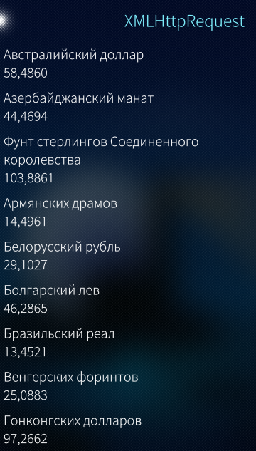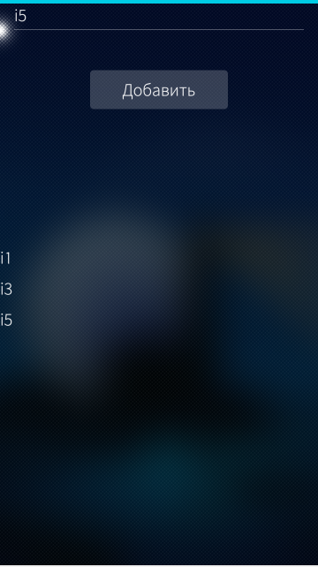

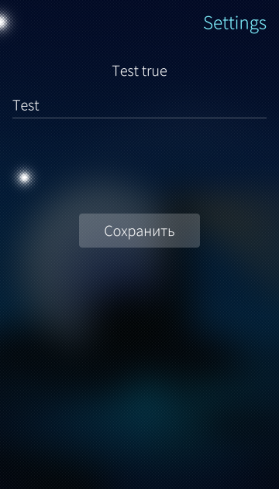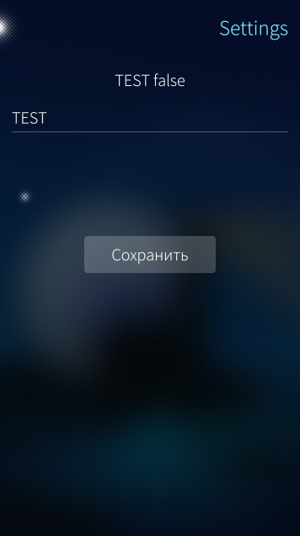

# ЗАКЛЮЧЕНИЕ

В ходе практической работы было реализовано приложение, содержащее все описанные шаги. Было изучено, как использовать различные модели для отображения данных в прокручиваемых списках, взаимодействовать с базой данных и управлять настройками приложения.

# Приложение

**1. Ссылка на проект:** https://github.com/Oleg-ui/Qt/tree/main/Lab5